

**Instituto Tecnológico de Tijuana**

**Subdirección Académica**

**Departamento de Sistemas y Computación**

**Semestre agosto-diciembre 2018**

**Carrera:** Ing. En Sistemas Computacionales Serie SC1A

**Materia:** Estructura de Datos

**Unidad 3 – Arboles No Balanceados**

**Alumno:**15211883 - Angeles Valadez Jonathan

**Profesor:** Ray Brunett Parra Galaviz

**Arboles No Balanceados**

En estructura de datos, la forma más simple de un árbol, es un árbol binario consiste de:

* Un nodo (llamado raiz)
* Sub-árboles Izquierdo y Derecho
* Ambos sub-árboles son áboles binarios

Los árboles binarios no necesariamente deben tener sus dos hijos

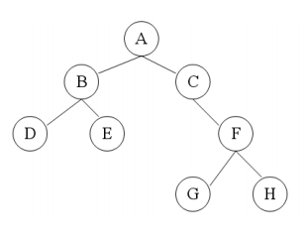

La profundidad de un árbol binario es el máximo nivel de cualquier hoja del árbol.

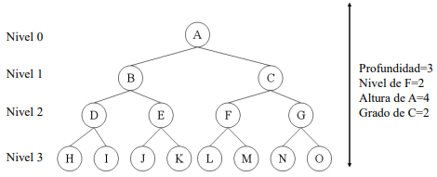

* Altura: Es el nivel de la hoja en el camino más largo desde la raíz mas 1. Por definición, la altura de un árbol vacío es -1
* Grado: Es el número de hijos que tiene en eseν momento el nodo
* Nivel de un nodo: es su distancia desde la raiz alν nodo
* Orden: Número potencial de hijos que puede tenerν cada elemento de un árbol.

**Operaciones**

* Insertar elementos
* Eliminar elementosν
* Buscar elementosν
* Recorrer el árbolν
* Modificar elementosν
* Mínimoν
* Máximoν
* Predecesorν
* Sucesorν
* Guardar datos al archivoν
* Leer datos del archivoν

**Bibliografía**

[En Línea]: <http://www.utm.mx/~dtorres/cursos/estructuradedatos/Tema6-Arboles.pdf>